十二、并行计算调度框架V4

12.1可以支持的并行计算模型
DCR(Decompose, Computation, Reduce)是一个基于C++的编程模型，也是一个运行框架，与Map Reduce有类似之处，但是又有其特点。在此模型中，我们仅仅支持非常易于并行的可分解问题。
子空间并行模型描述如下：
原始问题：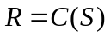
其中：R为结果，S为输入，C为计算过程
如果该问题可以化解为以下过程，则称其为子空间并行模型
1. 原始问题空间S可以划分为n个子集{S₁,…, S_{n}}，一般而言满足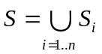，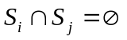
2. 对于每个子集的计算可以并行化，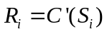，其中C’是每个子集的计算函数；
3. 最终结果可以简单规约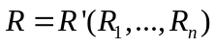
上述描述过程中有以下节点需要注意：
1、第2步中，第i个子空间的计算仅仅依赖于子空间S_{i}，不需要和其他子空间交换信息；
2、第3步中，每个结果的规约是串行完成的，有可能在没有完成整个空间计算时（例如找到方程的根）就结束整个空间的计算。
我们以求积分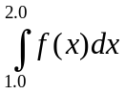的串行程序为例说明该计算步骤：
main(){
Space *s=new D1space(1.0,2.0);
Job *j=new PI_job(SIN_INTEGRATION,INTEGRATION_STEP,s);
Granularity *g=new D1granularity(0.005);
Decomposer *d=new D1decomposer();
Result *r;
d.createjob(j,g);
while((s=d.gettask())!=NULL){
j=s->ownerjob();
r=j->computation(s);
j->reduce(r);
}
j.lastreduce();
}
Space s：一开始初始化为整个空间，此处为[1.0, 2.0]。在后面的循环中，为分解器分解的子空间。
Job j：记录了整个计算任务的全局信息，例如积分使用的函数编号SIN_INTEGRATION，积分使用的步长INTEGRATION_STEP，以及整个空间的信息[1.0, 2.0]；同时，该对象还包含三个基本方法：computation()为对于每个子空间的计算，reduce()对于每个子空间结果的规约，lastreduce()完成所有子空间规约的最终计算。
Granulitary g:描述了每个子空间的粒度大小。
Decomposer: 空间分解器，此处使用一维空间分解器，将整个一维空间按照粒度大小划分。在此例中，如果粒度大小为0.3，则该原始问题的一维空间[1.0, 2.0]分解为四个部分[1.0, 1.3], [1.3, 1.6], [1.6, 1.9], [1.9, 2.0].
该分解器支持两个基本方法：createjob()是将任务和粒度信息加入该分解器对应的队列,gettask()是获取一个子空间，如果返回NULL表示空间已经分解完毕；
Result r: 为子空间的计算结果.
该类计算模型可以用于模特卡罗法模拟，以及各种类型的并行搜索。

12.2调度节点软件总体结构
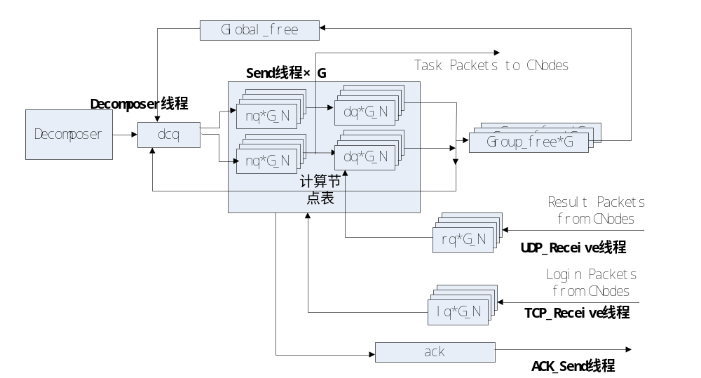
调度节点的总体架构如上图所示。
核心数据结构包括：
1.虚拟队列和内存池
虚拟队列和内存池主要用于将系统中各种元素元素组织成队列的形式进行管理，内存池主要包括计算任务内存池，计算结果内存池，计算节点信息内存池，计算节点登陆信息内存池。
计算任务内存池主要用于为调度节点中的各种任务队列分配内存空间，包括分解器用于保存分解任务的dcq， 计算节点表中每个计算任务维护的任务发送队列nq和等待结果返回队列dq等。
计算结果内存池主要用于为调度节点的接收的计算结果提供内存空间， 即图中的rq。
计算节点登陆信息内存池主要用于为计算节点登陆的时候发送的登陆包提供内存空间， 即图中的lq。
计算节点信息内存池主要用于为每个计算节点的相关信息cn_info 提供存储空间，计算节点表中的active_node队列就是存储在这个内存池中。
有关虚拟队列和内存池的实现原理可参见12.3.1节的内容。
2.计算节点表
为了提高计算任务的分发和计算结果的处理效率，达到最多支持8000个计算节点的目的，系统对计算节点分成G组。 每一个组都有各自的计算节点信息队列active_node_queue, 结果接收队列result queue, 计算节点登陆信息队列。
3.系统状态表
为了方便查看调度节点的运行状态，计算节点表的每个分组中有一个group_info 用于保存关于该分组的相关信息，包括分组中的活跃节点数量，分组中的失效节点数量， 每个周期加载和发送的任务数量， 处理的计算结果数量等信息。

系统主要线程：
1.decomposer线程
decomposer线程用于读取用于的任务文件并将原始任务进行分解， 将分解完的计算任务放入dcq中等待发送。
2.dispatch线程
计算节点表中的每个分组都对应着一个dispatch线程， dispatch 线程主要用于分发任务和处理计算结果，主要流程如下：
(1).将登陆队列的包移入active_node 队列
(2).处理result队列中的计算结果
(3).如果到了检查redispatch周期，则进行检查和redispatch, 并检查所有任务是否都已经完成, 如果任务已经全部完成则向计算节点发送结束包返回
(4).检查active_node队列里的每个元素是否有失效的节点，如果有失效的节点则对节点进行处理，如果没有则加载和发送任务.
(5).休眠一个dispatch周期
3.登陆接受线程
用于接受计算节点的登陆包， 并将登陆包放入计算节点最少的分组的login队列中。
4.结果接收线程
用于接受计算节点的计算结果， 并将结果放入对应计算节点分组的result 队列中等待处理。

V4调度节点的核心架构总体上沿袭自V3版本，在此基础上做了以下改动
1. 对网络通信模块进行了封装。
2. 增加了类注册模块，实现了C++的反射机制，使得V4版本的调度节点成为一个可扩展的框架， 可以对不同问题的进行并行化。

12.3系统关键问题

12.3.1 虚拟队列
为了减少系统运行过程中频繁的内存分配和释放，提高系统性能，系统中使用虚拟队列和实体队列来实现这一目的。
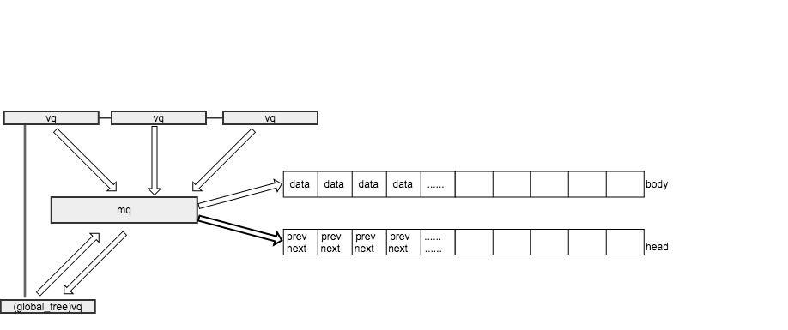
虚拟队列和实体队列(即内存池)的结构如图所示，其中每个mq 对应了一个body数组用于存储数据，和一个head数组用于对数据进行索引。
多个vq共享一个mq, 每个vq中都保存了自身队列在head数组和body数组中对应的起始下标和结束下标，这样通过起始下标以及head每个元素中的prev 和 next 可以不断找到属于该vq的数组元素，直到该vq的结束下标。
在系统初始化的时候系统将为不同类型的mq预先分配好内存空间body以及对应的head， 之后系统在运行过程中需要的内存都通过vq在预先分配好的内存池中获取， 使用完之后再重新将vq中的内存空间重新放入内存池中。
每一个mq都拥有一个global_free 的vq, grobal_free 管理着mq中的空闲内存空间， 其他vq要从mq的内存池中获取内存或者将内存重新释放回内存池都要通过global_free进行。

12.3.2 任务到计算节点的分派策略
在调度节点的计算节点表中，每个节点对应的数据结构compute_node 都维护着两个任务队列。 一个是等待发送的任务队列nq，一个是已经发送等待结果返回的队列dq。
1.加载任务
在每个任务分发周期中，调度节点的任务分派器根据计算节点返回的计算节点期望的任务队列长度信息CQ_GOOD， 计算节点最大任务队列长度CQ_MAX，还有当前节点等待发送队列队列的长度， 通过（CQ_GOOD + CQ_MAX）/ 2 – nq_len 计算出在本周期中，每个节点应该从dcq加载多少任务到节点的发送队列中，并执行加载过程。
2.发送任务
任务分派器根据计算节点返回的计算节点期望的任务队列长度信息CQ_GOOD， 计算节点最大任务队列长度CQ_MAX， 以及心跳包返回的计算节点当前的任务队列长度， 通过(CQ_MAX + CQ_GOOD) / 2 – cq_len 计算出本周期中调度节点应该发给计算节点的任务数量， 并发送计算任务。
通过以上方法， 系统尽可能保证每个计算节点的计算能力都能得到充分利用，达到负载均衡的目的。

12.3.3 高吞吐率网络通信
调度节点负责与计算节点的通信的线程有：
1.接受计算节点登陆的login线程。
2.发送计算任务的线程。
3.接受计算结果的线程。
4.发送原始任务信息的线程。
为了保证调度节点与计算节点的高吞吐率通信，系统中登陆线程，发送原始任务采用TCP协议进行通信，而通行任务较为频繁的计算任务的发送和计算结果的接收较为简单的UDP协议进行通信。
同时，系统将计算过程中都要用到的一些公用数据放到original_task, 一次性发送给计算节点后由计算节点进行保存， 避免每次计算的时候都要发送这些公共数据。

12.3.4 计算节点延迟的估算
根据任务分解器决定了每个任务的平均执行时间T，计算节点的队列长度L，计算出延迟时间大约为DELAY = C×T×L（其中C是一个常数，大约取3～4）。
调度节点的dispather 根据计算节点失效的时间周期（计算方法见12.3.5）对计算节点中维护的等待结果返回的任务队列dq进行检查。 取得当前的时间NOW和dq中任务发送的时间SEND， 如果 NOW – SEND > DELAY 则说明该任务已经丢失， 将该任务重新放回dcq中， 如果有任务在超过DELAY之后才返回，则返回的结果被丢弃。

12.3.5 计算节点失效的处理
计算节点失效的处理过程如下：
1.获取系统当前时间和计算节点最后一次的联系调度节点时间， 检查是否已经超过系统规定的失效时间。（计算节点发送心跳包的时间周期为 T, 则系统计算节点失效的时间周期一般为C×T， 其中C是一个常数一般是3～4，也就是说如果计算节点如果超过4个周期没有向调度节点发送心跳包或者计算结果，调度节点就认为该计算节点失效）
2.如果节点已经失效，将计算节点中维护的等待发送的任务队列和等待结果返回的任务队列中的所有任务重新返回dcq中。
3.删除active_node队列 中已经失效的计算节点。

12.3.6 节点的加入
计算节点的加入过程如下：
1.计算节点向调度节点发送Login包，Login包中包含了计算节点IP等信息。
2.调度节点接受登陆包后， 根据计算节点表中每个分组active_node_queue 和login_queue 的长度得到拥有计算节点最少的分组，将计算节点的Login包放入分组的login_queue 中。
3.调度节点为login_queue中的计算节点登陆包在active_node_queue中分配相应的空间， 在active_node 中为登陆的计算节点维护相关信息。
4.调度节点向计算节点发送ACK包， 将计算节点在计算节点表中的组号和节点索引告诉计算节点。

